Příloha č. 3 zadávací dokumentace – Technická specifikace

Technická specifikace opravy historického

autobusu Škoda 706 RO číslo 80^{II}

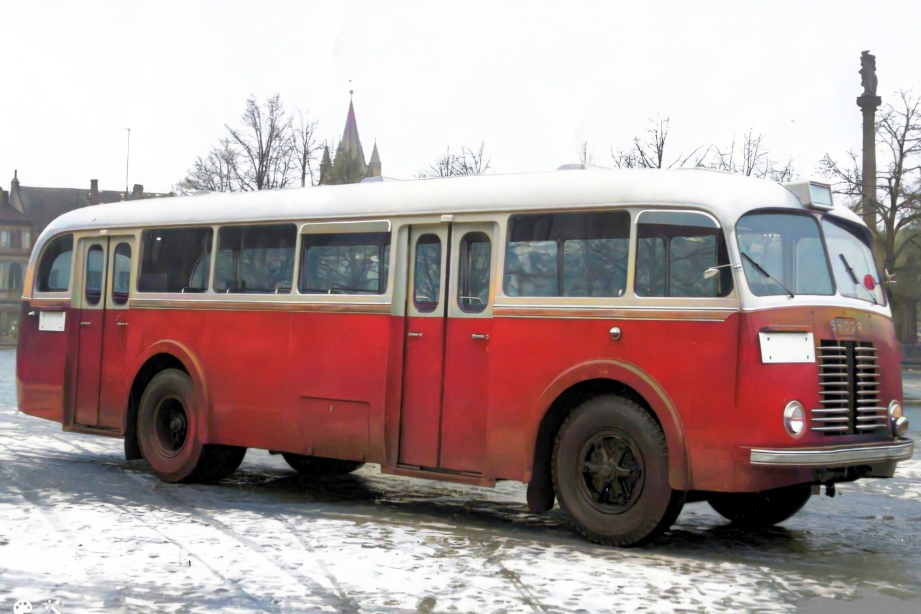

Popis vozu pro provedení opravy s uvedením do cílového stavu:

Výrobní verze autobusu

Verze: Městská exportní dvoudveřové provedení

Výrobce: LIAZ n.p. – Karosa n.p.

Výrobní rok: 1956

Historický provozní stav: přelom 50. a 60. let minulého století

Vstupní dveře dvoukřídlé s elektropneumatickým ovládáním z místa řidiče a průvodčího doplněné o záchytná madla

Dveře řidiče na levé straně se spouštěcím oknem

Hlavní rozměry

Rozchod kol vpředu 1 930 mm

Rozchod kol vzadu 1 824 mm

Rozvor 5 400 mm

Délka 10 660 mm

Šířka 2 500 mm

Výška 2 970 mm

Šířka dveří 1 000 mm

Výška podlahy 872 mm

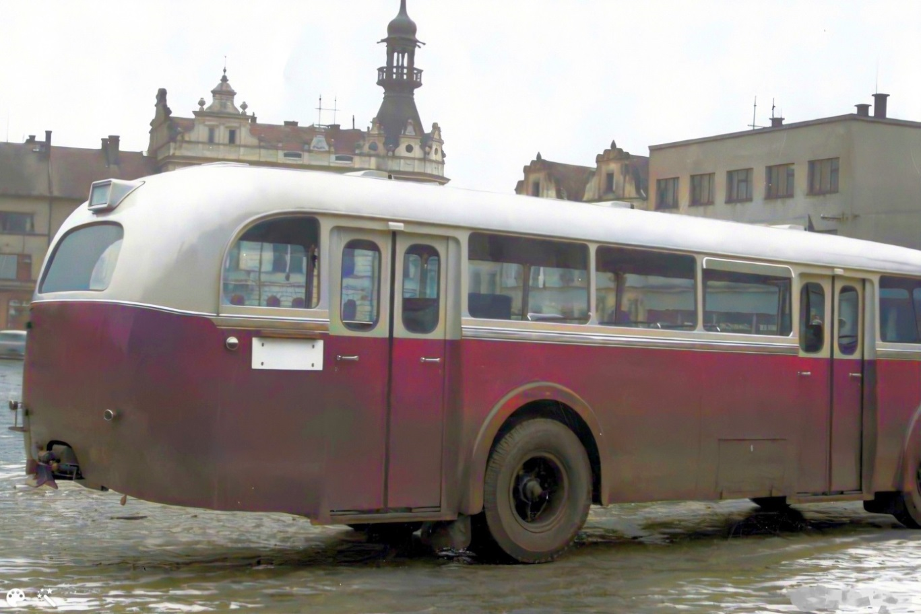

Exteriér

Karoserie z lehkých ocelových profilů oplechována ocelovými plechy. Vše opatřeno antikorozním a izolačním nátěrem

Spoje dílů překryty ozdobnou lakovanou a leštěnou lištou 100 mm, svislé spoje kryty rovněž lištami, střecha lemovaná okapovou lištou

Zasklení bezpečnostními skly, 3 velká okna v prostoru pro cestující spouštěcí s vřetenovým spouštěčem a přepadovými skly (2 vlevo, 1 vpravo), 2 spouštěcí okna v prostoru řidiče (pravé s přepadovým sklem)

Lakování horní části karoserie odstín barvy slonová kost, dolní části červená, disky kol odstín čedičová šedá. Přesné odstíny barev budou upřesněny v průběhu realizace

Vozidlo s obdélníkovým transparentem nad čelním oknem a zadním oknem pro umístění čísla linky

4 kusy střešních ventilačních klapek

4 kusy střešních náporových větračů v ose vozu

Třídílný přední nárazník

3 kusy vnějších zpětných kulatých zrcadel

Držák linkové tabulky na čele vozu

Držák pro zasunutí kurzové tabulky na čele vozu

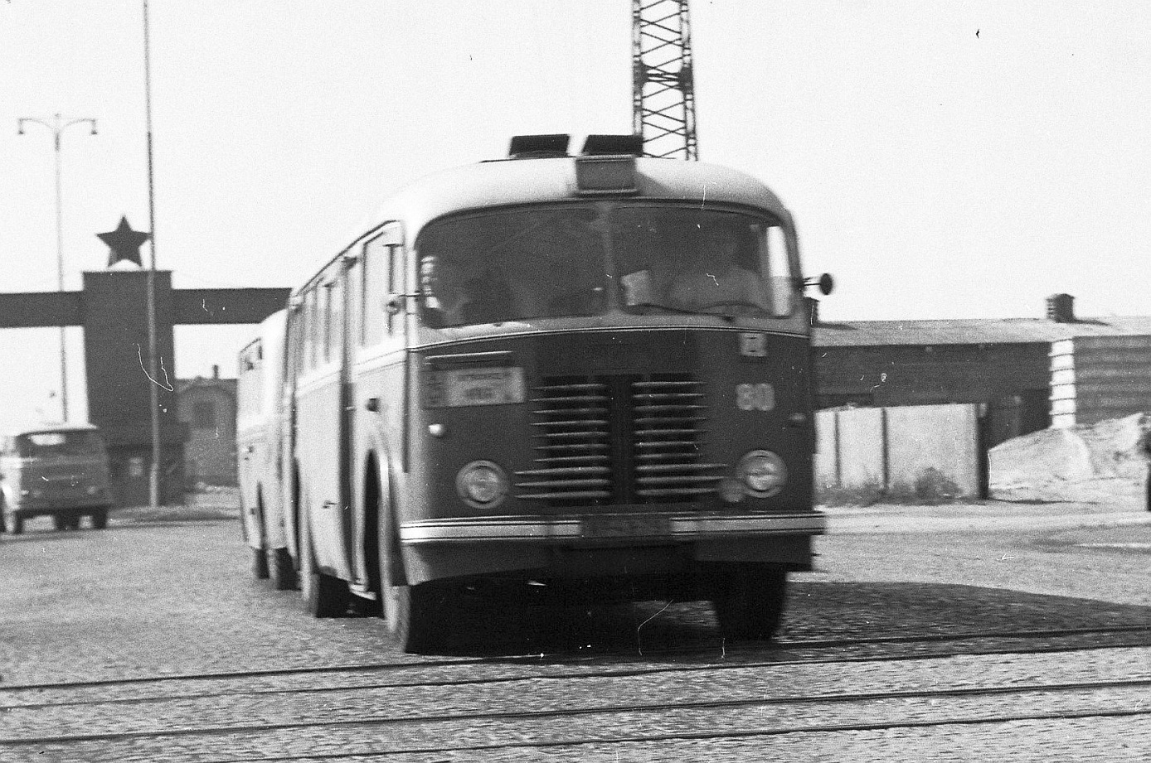

Interiér

Uspořádání sedadel v příčném směru 2+2 (viz obrázek)

Podlaha z jehličnatého řeziva s drážkovými spoji (variantně vodovzdorná překližka) s odnímatelnými poklopy, na podlaze je položen izolační koberec (například hladká guma), který je v uličce a mezi sedadly doplněn o rošt z dřevěných latí o rozměrech cca 35 x 20 mm

Počet míst k sezení 28, k stání 39, 1 sedadlo řidiče, 1 sedadlo průvodčího

Pokladna průvodčího u zadních dveří

Sedadla s trubkovou konstrukcí, polštáře a opěradla čalouněné, potah z PVC v kombinaci světlé a tmavohnědé

Sedadlo řidiče vzor RO výškově i podélně přestavovatelné, polstrované

10 kusů věšáčků na šaty

Mezistěna za řidičem úzká, pevná a zasklená, opatřená záclonkou

1 clona proti slunci (nad levým čelním oknem)

Záchytné tyče u předních a zadních dveří

Samostatná skříň pro rezervní kolo

Boční stěny a strop s příslušným obložením

Místo pro lékárničku a hasicí přístroj vpravo u řidiče

Kryt motoru z dvojitého plechu s izolací, odklopný nahoru se zajištěním

Teplovzdušné ofuky čelních skel od motoru

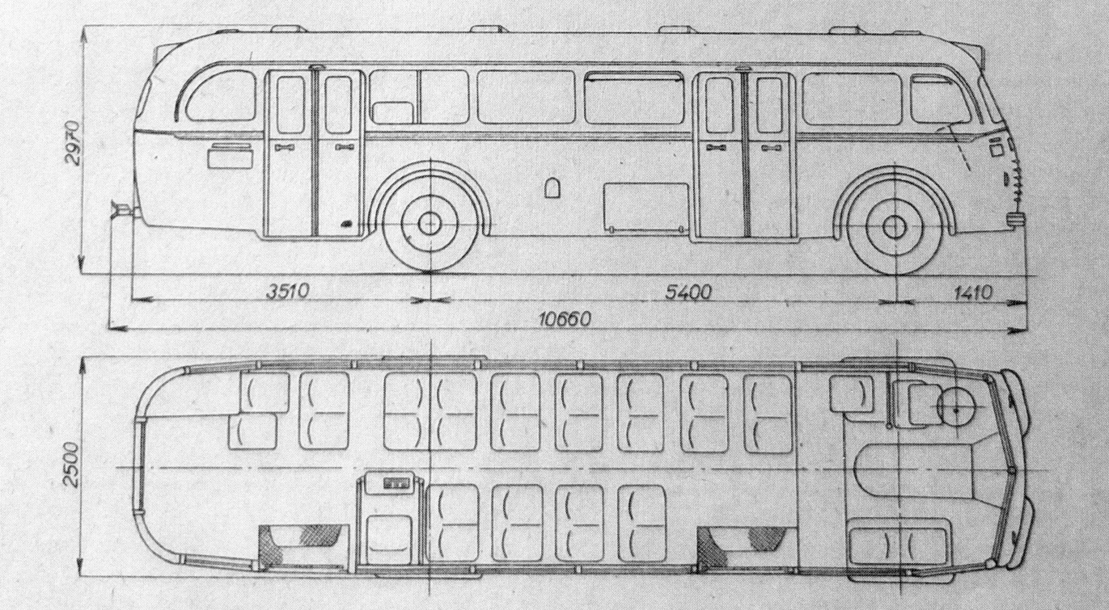

Elektroinstalace

Elektroinstalace 24 V

Baterie 2 x 180 Ah/12 V

Dynamo PAL-Magneton 24 V/500 W

Ukazatele směru 2 páry přerušovaných světel (blinkrů)

2 hlavní světlomety PAL o průměru 170 mm

1 mlhovka umístěná vlevo

1 zadní couvací reflektor

1 elektrická zásuvka pro osobní autobusový přívěs

2 elektrické stěrače černé PAL

2 číslové stop lampy

Osvětlení transparentů na předním a zadním čele

8 kruhových osvětlovacích těles s matným sklem vzor RO pro osvětlení vnitřku vozu (6 v prostoru pro cestující v ose vozu, 1 u řidiče a 1 u průvodčího), v každém tělese žárovky 24 V, 15 a 21 W pro tlumené nebo plné osvětlení

Vnější osvětlení obou dveřních prostorů

1 lampička v pokladně průvodčího

Osvětlení držáku přední linkové tabulky

Elektrický bzučák u řidiče

Tlačítko bzučáku u průvodčího a signalizace od cestujících

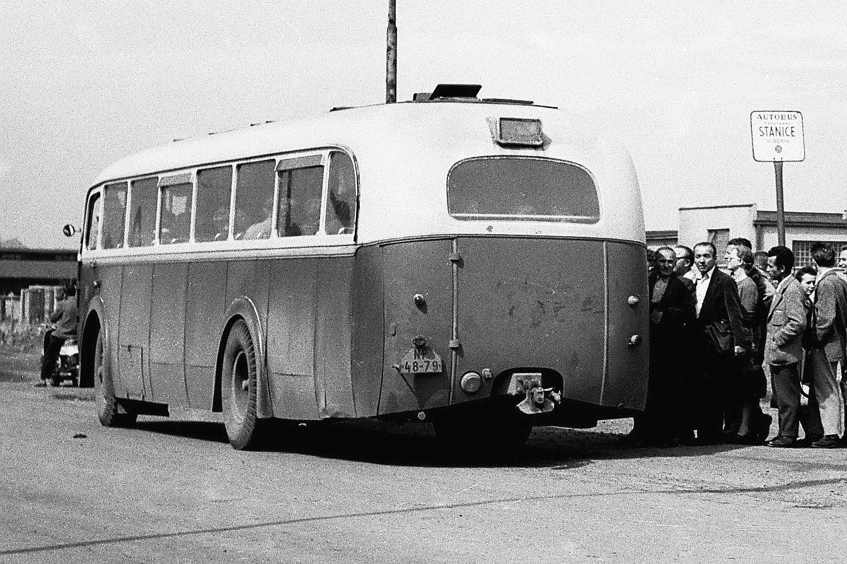

Ostatní

Motor Škoda 706 R s přímým vstřikem paliva

Převodovka mechanická, 5 stupňů vpřed, 1 vzad

Převod v nápravě 1 : 5,62

Maximální rychlost 68 km/h

Spojka suchá, dvoudisková (dvoulamelová)

Řízení šnekové se vzduchovým posilovačem

Dvouválcový pístový kompresor, vzduchojemy 40 a 85 litrů

Brzdy:

nožní brzda – tlakovzdušná, čelisťová, působící na všechna kola

ruční brzda – mechanická s ráčnou, působící na zadní kola

odlehčovací brzda – motorová brzda systému ŠKODA, uzavírající výfukové potrubí

Kola s dělenými disky Trilex 10" - 22 (včetně rezervy)

7 kusů kompletních pneumatik 12,00" - 22 (dle dostupnosti)

Přední náprava – pevná, kovaná, uložená na podélných půleliptických listových perech s tlumiči

Zadní náprava – pevná, zavěšená na podélných půleliptických listových perech

Přívěsné zařízení - závěs provedení 16 dle ČSN 30 3660 o tažné síle 4 400 kg

Palubní deska vzor RO (spínací skřínka, spínač žhavení, hlídač žhavení, spínač ukazatele směru, rychloměr, kontrolní svítilny, ukazatel stavu paliva, tlakoměr oleje a vzduchu, teploměr chladící vody a spínač světel - viz foto)

Volant čtyřramenný vzor RO

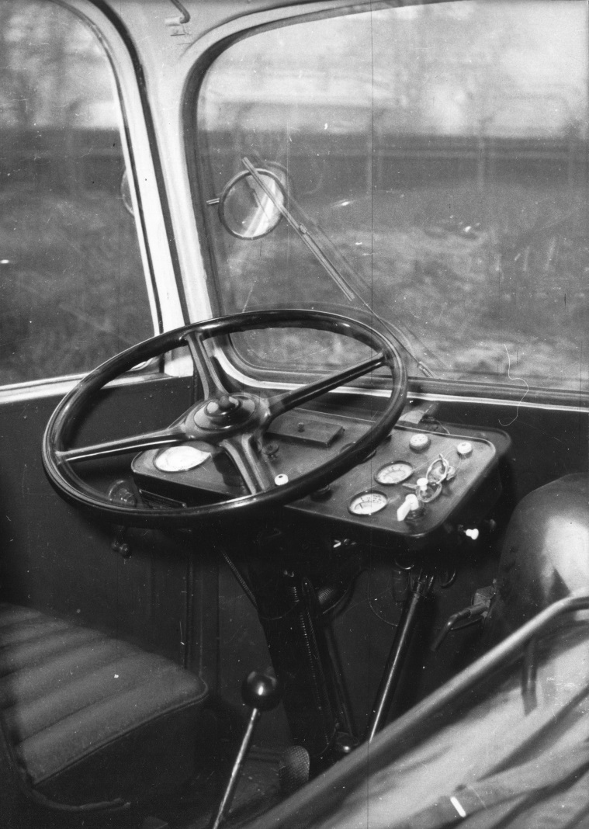

Tato specifikace může být v průběhu realizace díla dále upřesňována a upravována, a to na základě písemné dohody obou smluvních stran a jejich odpovědných zástupců. Tyto úpravy musí být ve prospěch historické věrnosti, zvýšení spolehlivosti a bezpečnosti autobusu, popřípadě nemožnosti zajistit příslušný originální díl nebo technologii.

Zpracoval: Jiří Boháček

V Ostravě 19. 04. 2022

